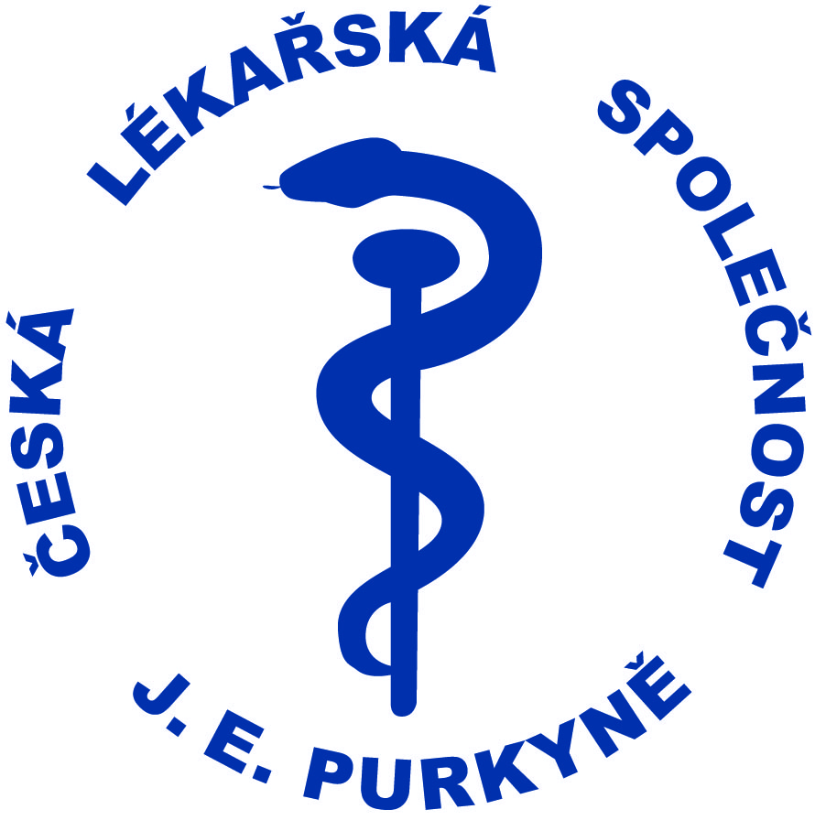

Tisková konference České lékařské společnosti Jana Evangelisty Purkyně a její České obezitologické společnosti k Evropskému dni obezity 2018 konaná dne 15. 5. 2018 v Lékařském domě

EPIDEMIE OBEZITY

Problémy dispenzarizace a léčby obézních pacientů u nás
prof. MUDr. Štěpán Svačina, DrSc.
Evropský den obezity (EDO) je celoevropská iniciativa, jejímž cílem je podpořit aktivní přístup občanů k problému narůstající nadváhy a obezity a zapojily se do ní lékařské, lékárnické i pacientské skupiny . Evropská organizace pro studium obezity (EASO) organizuje tento den již podeváté v sobotu 19.5. 2018.
Obezity u nás nepřibývá, ale přibývá jejích komplikací. Počet obézních u nás se od roku 2008 ustálil. U nás můžeme hovořit spíše o epidemii komplikací obezity.Obézní pacienti nejsou stejní a vyžadují různou léčbu i dispenzarizaci. Všichni musí být dispenzarizováni. Všichni by měli být fyzicky aktivní
Všichni by měli mít léčeny hlavně komorbidity.
Léčba obezity- také mnoho laických postupů mimo zdravotnictví. Odborná léčba obezity dnes: dieta, fyzická aktivita, psychologická podpora, dlouhodobá farmakoterapie antiobezitiky, chirurgická léčba omezení podávání léků zvyšujících hmotnost .
Pacient by rád slyšel, že má osobní speciální přístup. Populace je dnes ale uniformní a rozdíly mezi lidmi jsou malé a spíše psychologicky než geneticky podmíněné. Invidualizace je dnes především marketingový trik.
Dlouhodobá dispenzarizace: praktický lékař - jak metabolicky zdravých, tak obézních s komplikacemi. Specializovaná centra vyšší stupně obezity, pacienty po bariatrické chirurgii (ti často vypadávají z evidence).
Závěr - léčba obezity dnes:
Především praktičtí lékaři a u vyšších stupňů obezity centra
K dispozici u nás již brzy 4 léky na obezitu - zatím 3.
Mnohem snadnější je dnes léčba obézních diabetiků - mnoho antidiabetik, po kterých klesá hmotnost.
Nedořešená je stále problematika léčby extrémně obézních (minimálně 1x týdně je přijímán v českých nemocnicích pacient nad 200 kg s mnoha závažnými onemocněními a nemocnice nejsou technologicky pro tuto péči připraveny. MZ již ale přislíbilo řešení).

Chirurgická léčba diabetiků 2. typu s nadváhou a obezitou
MUDr. Petra Šrámková

Telemedicína v léčbě obezity
MUDr. Martin Matoulek, Ph.D.

Telemedicína v dnešních podmínkách, kdy vzniká nepoměr mezi počtem pacientů a lékařů je velkou nadějí pro pacienty. Pod pojmeme telemedicína si lze představit propojení chytrých telefonů, hodinek nebo náramků monitorujících pohybovou aktivitu event. glukometrů, tonometrů apod. Je nepochybné, že pacient, který se monitoruje je úspěšnější než ten, který sice perfektně „spolupracuje“, ale data zaznamenaná nemá. Hlavním cílem telemedicíny sběr dat, jejich vyhodnocení a umožnění modifikace postupu na základě výsledků. Ačkoliv je snaha o automatické zpracování dat a různých chytrých algoritmů pro různé terapeutické metody, pro proces hubnutí zatím neexistuje efektivní SW, který by vedl obézní pacienty snižováním hmotnosti. Jedním z důvodů je to, že s obezita jsou spojena další onemocnění (cukrovka, vysoký krevní tlak, kardiovaskulární onemocnění, onemocnění pohybového aparátu), která individualizují nejen cíle léčby, ale především terapeutické postupy. V současné době využíváme portál www.casprozdravi.cz, který je zdarma pro pacienty, kteří zde monitorují svůj jídelníček, hmotnost, ale i např. krevní tlak, glykémie s možností psaní komentářů od NT. Výzkum pak probíhá v rámci OPPR, kde 1. LF UK je řešitelem pro vývoj SW – prediktor hmotnosti – www.prediktorhmotnosti.cz , který bude schopen predikovat na základě vstupních dat (věk, přidružená onemocnění atd.) a naplánovaného redukčního režimu (dieta a pohyb) změnu hmotnosti v horizontu týdnů. Pro většinu obézních pak bude překvapením, že reálný pokles bude nižší, než deklarují mnohé „zaručení“ postupy, ale budou reálné na základě trénovačích dat a reálných redukčních režimů. Prediktor má ambice se inteligentně učit na dalších ověřených datech a tím zpřesňovat své prognózy.

Role psychologa a internetu v řešení problematiky obezity
PhDr. Iva Málková

Nevědecké přístupy k řešení problematiky obezity
Obezita přináší jak problémy pro zdraví jednotlivce a společnosti, tak i problémy ekonomické pro celý zdravotnický systém. Mnoho lidí se bohužel neřídí radami seriózních přístupů k terapii obezity, ale podléhá laickým nabídkám „obchodníků s hubnutím“, které vedou často ke střídání etap nesmyslné redukce váhy s etapami nekontroly a přejídání se, což se negativně odráží na jejich tělesném, ale i psychickém stavu. Navíc se následkem různých nevědeckých přístupů lidé uchylují k alternativním výživovým směrům a dietám, zužuje se výběr potravin při vytváření jídelníčku, což přispívá ke vzniku zdravotních problémů i nových poruch příjmu potravy typu ortorexie apod.
Psychologický přístup k terapii obezity
Psychologové pojímají obezitu šířeji než je obvyklá definice zmnožení tukové tkáně. Jde často o poruchu v myšlení a emocích, které vedou k nevhodnému chování. Problematika hubnutí a nabírání pak odčerpává hubnoucím většinu životní energie. Terapii obézních nelze zredukovat na předpis pravidel chování, aniž bychom vzali v potaz dopad na kvalitu jejich života.

Změna může být trvalá, pokud je spojena s pozitivními emocemi a ne s utrpením. Jako jeden z nejefektivnějších směrů pro dosažení trvalých změn v chování, emocích a myšlení se ukazuje kognitivně-behaviorální terapie (KBT) a přístupy mindfulness (všímavosti). Tento přístup se může realizovat nejen v skupinových kurzech snižování nadváhy či při individuální terapii ale i přes internet. Dalším faktorem důležitým pro udržení změny je dlouhodobá podpora, kdy může být efektivním pomocníkem právě internet.
Internet jako pomocník pro udržení změny v životních návycích
Internet může pomoci při malých nákladech k zvyšováni nutriční gramotnosti veřejnosti a dále může díky pravidelnému kontaktu s uživateli přispívat k dlouhodobému udržení změny. Též vzájemná podpora uživatelů je velmi efektivní. V současnosti probíhá na stránkách Stobklubu projekt Výzva 52 vycházející z cílů Evropského dne obezity. Cílem projektu je díky každotýdenní výzvě v podobě videa, blogů, článků a diskusí naučit pacienty, že i malá změna je změnou a postupnými krůčky je možné se dopracovat k zvýšení tělesné a psychické kondice a k redukci váhy. Tento internetový program se zaměřuje nejen na to, co lidé jedí, ale také jak jedí a proč jedí. Zvládání emočního jedení je totiž stejně tak důležité jako získávání nutričních znalostí. Projekt, kterého se zúčastnilo zatím 28 000 uživatelů, navazuje na velmi úspěšný projekt z r. 2017 Prožij rok zdravě, do kterého se zapojilo cca 80 000 uživatelů STOBklubu. Podrobné výsledky jsou k dispozici u autora. V těchto dnech byl tento internetový program oceněn Evropskou asociací EASO (European Association for the Study of Obesity) jako nejlepší edukační projekt pro laickou veřejnost.

Evropský den obezity
K tomuto dni nabízíme články, kde zábavnou formou probíráme zásady zdravého životního stylu a správného stravování i pohybu. Evropský den obezity je připomínán též na sociálních sítích a v blozích, videích, diskusích apod. Se všemi aktivitami v České republice budeme jako každoročně seznamovat další členy Rady pacientů organizace EASO (European Association for the Study of Obesity), která Evropský den před 9 lety vyhlásila.

